МІНІСТЕРСТВО ОСВІТИ І НАУКИ УКРАЇНИ

Національний аерокосмічний університет
«Харківський авіаційний інститут»

факультет програмної інженерії та бізнесу

кафедра інженерії програмного забезпечення

Практична робота № 3

з дисципліни « Алгоритми систем підтримки прийняття рішень »
назва дисципліни
на тему: «Розв'язання матричної гри з нульовою сумою. Моделювання матричних ігор. Матричні ігри 2 x n і m x 2»

Виконав: студент 3 курсу групи № 631п
освітньої програми
121 інженерія програмного забезпечення
(шифр і назва ОП)
Головкіна О. А.
(прізвище й ініціали студента)
Прийняв: к.т.н., доц., доцент каф. 603
Шевченко І. В.
(посада, науковий ступінь, прізвище й ініціали)
Кількість балів:

Харків – 2026

ПРАКТИЧНА РОБОТА № 3

Розв'язання матричної гри з нульовою сумою. Моделювання матричних ігор. Матричні ігри 2 x n і m x 2
ЗМІСТ
ВИКОНАННЯ ЗАВДАННЯ 3
Протокол розрахунку завдання 5
Графічне й аналітичне розв’язання 15
GITHUB-РЕПОЗИТОРІЙ 18

ВИКОНАННЯ ЗАВДАННЯ
Під час виконання практичної роботи необхідно:
- Перевірити наявність розв’язку в чистих стратегіях для заданої матричної гри $3 \times 3$ (матрична гра А1). Якщо розв’язку в чистих стратегіях немає, то знайти його в змішаних стратегіях шляхом розв’язання пари взаємно двоїстих задач лінійного програмування (див. практичну роботу № 2).
- Розробити програму для моделювання результатів розв’язання матричної гри А1 за допомогою рівномірно розподілених випадкових чисел.
Вхідні дані програми:
- матрична гра А1;
- теоретичні змішані стратегії гравців, які отримано внаслідок виконання завдання в п. 1.

Вихідні дані програми:
- експериментальні змішані стратегії гравців;
- протокол моделювання матричної гри.

- Перевірити наявність розв’язку в чистих стратегіях для заданої матричної гри 2 х 2 (матрична гра А2). Якщо розв’язку в чистих стратегіях немає, то знайти його аналітично й графічно.
- Розв’язати матричну гру 2 х n або m х 2 (матрична гра А3) графіко-аналітичним методом шляхом зведення її до матричної гри 2 х 2.
Необхідно описати структуру програми, вхідні й вихідні дані, навести екранні форми (screenshots) програми, а також продемонструвати виконання як тестових прикладів, так і власного варіанта завдання.

Завдання варіанту №2:

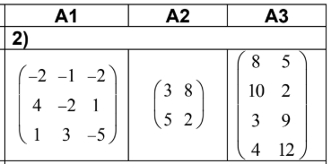
Рисунок 1 – Завдання варіанту №2 (практична №2)

Тестовий випадок №1

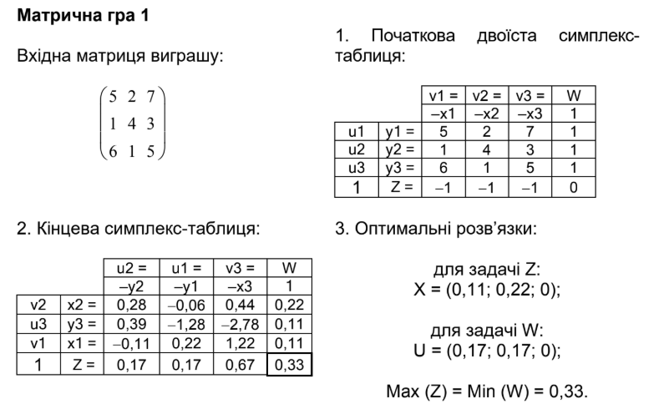
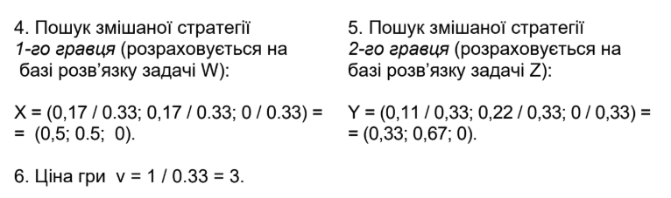
Рисунок 2 – Тестовий випадок №1

Тестовий випадок №2:

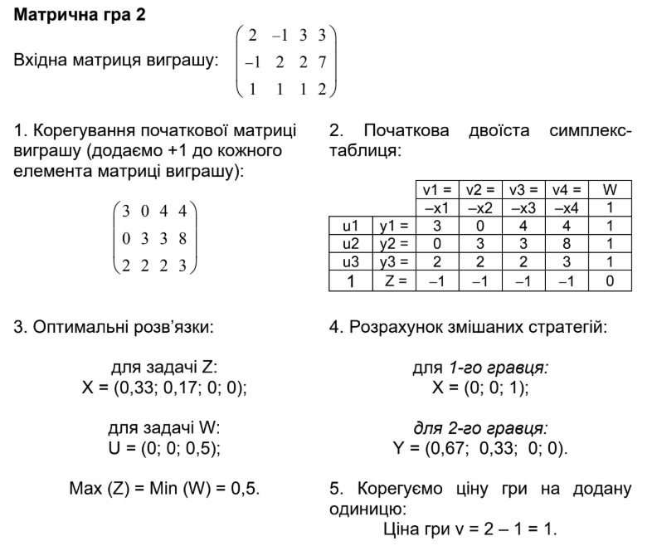
Рисунок 3 – Тестовий випадок №2

Протокол розрахунку завдання
--- ПРОТОКОЛ (01.05.2026 13:55:18) ---

Вхідна матриця:
5,00 2,00 7,00
1,00 4,00 3,00
6,00 1,00 5,00

Всі елементи матриці додатні
Сідлова точка не знайдена
Шукаємо розв'язок шляхом розв'язання пари взаємно двоїстих ЗЛП:

Початкова симплекс-таблиця:
t1 t2 t3 W
-q1 -q2 -q3 1
----------------------------------------------------
p1 r1 5,00 2,00 7,00 1,00
p2 r2 1,00 4,00 3,00 1,00
p3 r3 6,00 1,00 5,00 1,00
1 Z -1,00 -1,00 -1,00 0,00

Крок: Ведучий елемент [3,1] = 6,00
p3 t2 t3 W
r3 -q2 -q3 1
----------------------------------------------------
p1 r1 -0,83 1,17 2,83 0,17
p2 r2 -0,17 3,83 2,17 0,83
t1 -q1 0,17 0,17 0,83 0,17
1 Z 0,17 -0,83 -0,17 0,17

Крок: Ведучий елемент [1,2] = 1,17
p3 p1 t3 W
r3 r1 -q3 1
----------------------------------------------------
t2 -q2 -0,71 0,86 2,43 0,14
p2 r2 2,57 -3,29 -7,14 0,29
t1 -q1 0,29 -0,14 0,43 0,14
1 Z -0,43 0,71 1,86 0,29

Крок: Ведучий елемент [2,1] = 2,57
p2 p1 t3 W
r2 r1 -q3 1
----------------------------------------------------
t2 -q2 0,28 -0,06 0,44 0,22
p3 r3 0,39 -1,28 -2,78 0,11
t1 -q1 -0,11 0,22 1,22 0,11
1 Z 0,17 0,17 0,67 0,33

Оптимальні розв’язки:
X = (0,11; 0,22; 0,00);
U = (0,17; 0,17; 0,00);
Max (Z) = Min (W) = 0,33.

Змішана стратегія 1-го гравця:
X0 = (0,50; 0,50; 0,00);

Змішана стратегія 2-го гравця:
Y0 = (0,33; 0,67; 0,00);

Ціна гри: 3,00.

Моделювання результатів розв'язання матричної гри тестової матриці №1

--------------------------------------------------------------------------------------------------------------
№ | Вип. А | Стр. А | Вип. В | Стр. В | Виграш | Накопич. | Середній
--------------------------------------------------------------------------------------------------------------
1 | 0,0492 | 1 | 0,1137 | 1 | 5,00 | 5,00 | 5,0000
2 | 0,1085 | 1 | 0,2674 | 1 | 5,00 | 10,00 | 5,0000
3 | 0,2979 | 1 | 0,0485 | 1 | 5,00 | 15,00 | 5,0000
4 | 0,7031 | 2 | 0,5199 | 2 | 4,00 | 19,00 | 4,7500
5 | 0,9197 | 2 | 0,3023 | 1 | 1,00 | 20,00 | 4,0000
6 | 0,8247 | 2 | 0,7094 | 2 | 4,00 | 24,00 | 4,0000
7 | 0,8372 | 2 | 0,3642 | 2 | 4,00 | 28,00 | 4,0000
8 | 0,5840 | 2 | 0,3801 | 2 | 4,00 | 32,00 | 4,0000
9 | 0,1817 | 1 | 0,8875 | 2 | 2,00 | 34,00 | 3,7778
10 | 0,4370 | 1 | 0,3689 | 2 | 2,00 | 36,00 | 3,6000
11 | 0,8040 | 2 | 0,8258 | 2 | 4,00 | 40,00 | 3,6364
12 | 0,3054 | 1 | 0,8122 | 2 | 2,00 | 42,00 | 3,5000
13 | 0,1827 | 1 | 0,5046 | 2 | 2,00 | 44,00 | 3,3846
14 | 0,8055 | 2 | 0,4868 | 2 | 4,00 | 48,00 | 3,4286
15 | 0,9839 | 2 | 0,8699 | 2 | 4,00 | 52,00 | 3,4667
16 | 0,9435 | 2 | 0,9796 | 2 | 4,00 | 56,00 | 3,5000
17 | 0,8423 | 2 | 0,6152 | 2 | 4,00 | 60,00 | 3,5294
18 | 0,7305 | 2 | 0,3155 | 1 | 1,00 | 61,00 | 3,3889
19 | 0,0614 | 1 | 0,2410 | 1 | 5,00 | 66,00 | 3,4737
20 | 0,3078 | 1 | 0,7358 | 2 | 2,00 | 68,00 | 3,4000
21 | 0,2555 | 1 | 0,2722 | 1 | 5,00 | 73,00 | 3,4762
22 | 0,9119 | 2 | 0,7447 | 2 | 4,00 | 77,00 | 3,5000
23 | 0,1202 | 1 | 0,8256 | 2 | 2,00 | 79,00 | 3,4348
24 | 0,5799 | 2 | 0,4721 | 2 | 4,00 | 83,00 | 3,4583
25 | 0,9897 | 2 | 0,9424 | 2 | 4,00 | 87,00 | 3,4800
26 | 0,4400 | 1 | 0,5954 | 2 | 2,00 | 89,00 | 3,4231
27 | 0,6517 | 2 | 0,0248 | 1 | 1,00 | 90,00 | 3,3333
28 | 0,3533 | 1 | 0,7898 | 2 | 2,00 | 92,00 | 3,2857
29 | 0,6349 | 2 | 0,6203 | 2 | 4,00 | 96,00 | 3,3103
30 | 0,0643 | 1 | 0,8288 | 2 | 2,00 | 98,00 | 3,2667
31 | 0,1722 | 1 | 0,2092 | 1 | 5,00 | 103,00 | 3,3226
32 | 0,7692 | 2 | 0,3998 | 2 | 4,00 | 107,00 | 3,3438
33 | 0,0990 | 1 | 0,8108 | 2 | 2,00 | 109,00 | 3,3030
34 | 0,5837 | 2 | 0,8742 | 2 | 4,00 | 113,00 | 3,3235
35 | 0,9101 | 2 | 0,0003 | 1 | 1,00 | 114,00 | 3,2571
36 | 0,1554 | 1 | 0,6240 | 2 | 2,00 | 116,00 | 3,2222
37 | 0,6330 | 2 | 0,7769 | 2 | 4,00 | 120,00 | 3,2432
38 | 0,8068 | 2 | 0,7601 | 2 | 4,00 | 124,00 | 3,2632
39 | 0,7717 | 2 | 0,4982 | 2 | 4,00 | 128,00 | 3,2821
40 | 0,1243 | 1 | 0,7480 | 2 | 2,00 | 130,00 | 3,2500
41 | 0,4515 | 1 | 0,6246 | 2 | 2,00 | 132,00 | 3,2195
42 | 0,1978 | 1 | 0,6436 | 2 | 2,00 | 134,00 | 3,1905
43 | 0,2380 | 1 | 0,6603 | 2 | 2,00 | 136,00 | 3,1628
44 | 0,3799 | 1 | 0,1383 | 1 | 5,00 | 141,00 | 3,2045
45 | 0,6454 | 2 | 0,2838 | 1 | 1,00 | 142,00 | 3,1556
46 | 0,6611 | 2 | 0,0401 | 1 | 1,00 | 143,00 | 3,1087
47 | 0,3620 | 1 | 0,3499 | 2 | 2,00 | 145,00 | 3,0851
48 | 0,8779 | 2 | 0,6692 | 2 | 4,00 | 149,00 | 3,1042
49 | 0,2928 | 1 | 0,0662 | 1 | 5,00 | 154,00 | 3,1429
50 | 0,4929 | 1 | 0,9339 | 2 | 2,00 | 156,00 | 3,1200
--------------------------------------------------------------------------------------------------------------

Експериментальні змішані стратегії:
X* = (0,50; 0,50; 0,00)
Y* = (0,28; 0,72; 0,00)

Вхідна матриця:
2,00 -1,00 3,00 3,00
-1,00 2,00 2,00 7,00
1,00 1,00 1,00 2,00

У матриці наявні від'ємні елементи
Найменший елемент: -1,00
Матриця після перетворення:
3,00 0,00 4,00 4,00
0,00 3,00 3,00 8,00
2,00 2,00 2,00 3,00

Сідлова точка не знайдена
Шукаємо розв'язок шляхом розв'язання пари взаємно двоїстих ЗЛП:

Початкова симплекс-таблиця:
t1 t2 t3 t4 W
-q1 -q2 -q3 -q4 1
--------------------------------------------------------------
p1 r1 3,00 0,00 4,00 4,00 1,00
p2 r2 0,00 3,00 3,00 8,00 1,00
p3 r3 2,00 2,00 2,00 3,00 1,00
1 Z -1,00 -1,00 -1,00 -1,00 0,00

Крок: Ведучий елемент [1,1] = 3,00
p1 t2 t3 t4 W
r1 -q2 -q3 -q4 1
--------------------------------------------------------------
t1 -q1 0,33 0,00 1,33 1,33 0,33
p2 r2 0,00 3,00 3,00 8,00 1,00
p3 r3 -0,67 2,00 -0,67 0,33 0,33
1 Z 0,33 -1,00 0,33 0,33 0,33

Крок: Ведучий елемент [3,2] = 2,00
p1 p3 t3 t4 W
r1 r3 -q3 -q4 1
--------------------------------------------------------------
t1 -q1 0,33 0,00 1,33 1,33 0,33
p2 r2 1,00 -1,50 4,00 7,50 0,50
t2 -q2 -0,33 0,50 -0,33 0,17 0,17
1 Z 0,00 0,50 0,00 0,50 0,50

Оптимальні розв’язки:
X = (0,33; 0,17; 0,00; 0,00);
U = (0,00; 0,00; 0,50);
Max (Z) = Min (W) = 0,50.

Змішана стратегія 1-го гравця:
X0 = (0,00; 0,00; 1,00);

Змішана стратегія 2-го гравця:
Y0 = (0,67; 0,33; 0,00; 0,00);

Ціна гри: 1,00.

Вхідна матриця:
-2,00 -1,00 -2,00
4,00 -2,00 1,00
1,00 3,00 -5,00

У матриці наявні від'ємні елементи
Найменший елемент: -5,00
Матриця після перетворення:
3,00 4,00 3,00
9,00 3,00 6,00
6,00 8,00 0,00

Сідлова точка не знайдена
Шукаємо розв'язок шляхом розв'язання пари взаємно двоїстих ЗЛП:

Початкова симплекс-таблиця:
t1 t2 t3 W
-q1 -q2 -q3 1
----------------------------------------------------
p1 r1 3,00 4,00 3,00 1,00
p2 r2 9,00 3,00 6,00 1,00
p3 r3 6,00 8,00 0,00 1,00
1 Z -1,00 -1,00 -1,00 0,00

Крок: Ведучий елемент [2,1] = 9,00
p2 t2 t3 W
r2 -q2 -q3 1
----------------------------------------------------
p1 r1 -0,33 3,00 1,00 0,67
t1 -q1 0,11 0,33 0,67 0,11
p3 r3 -0,67 6,00 -4,00 0,33
1 Z 0,11 -0,67 -0,33 0,11

Крок: Ведучий елемент [3,2] = 6,00
p2 p3 t3 W
r2 r3 -q3 1
----------------------------------------------------
p1 r1 0,00 -0,50 3,00 0,50
t1 -q1 0,15 -0,06 0,89 0,09
t2 -q2 -0,11 0,17 -0,67 0,06
1 Z 0,04 0,11 -0,78 0,15

Крок: Ведучий елемент [2,3] = 0,89
p2 p3 t1 W
r2 r3 -q1 1
----------------------------------------------------
p1 r1 -0,50 -0,31 -3,38 0,19
t3 -q3 0,17 -0,06 1,12 0,10
t2 -q2 0,00 0,12 0,75 0,13
1 Z 0,17 0,06 0,88 0,23

Оптимальні розв’язки:
X = (0,00; 0,13; 0,10);
U = (0,00; 0,17; 0,06);
Max (Z) = Min (W) = 0,23.

Змішана стратегія 1-го гравця:
X0 = (0,00; 0,73; 0,27);

Змішана стратегія 2-го гравця:
Y0 = (0,00; 0,55; 0,45);

Ціна гри: -0,64.

Моделювання результатів розв'язання матричної гри А1

--------------------------------------------------------------------------------------------------------------
№ | Вип. А | Стр. А | Вип. В | Стр. В | Виграш | Накопич. | Середній
--------------------------------------------------------------------------------------------------------------
1 | 0,5947 | 2 | 0,5025 | 2 | 3,00 | 3,00 | 3,0000
2 | 0,1516 | 2 | 0,2824 | 2 | 3,00 | 6,00 | 3,0000
3 | 0,0293 | 2 | 0,6840 | 3 | 6,00 | 12,00 | 4,0000
4 | 0,8339 | 3 | 0,5950 | 3 | 0,00 | 12,00 | 3,0000
5 | 0,2988 | 2 | 0,7340 | 3 | 6,00 | 18,00 | 3,6000
6 | 0,8897 | 3 | 0,9126 | 3 | 0,00 | 18,00 | 3,0000
7 | 0,4360 | 2 | 0,1131 | 2 | 3,00 | 21,00 | 3,0000
8 | 0,1517 | 2 | 0,4695 | 2 | 3,00 | 24,00 | 3,0000
9 | 0,2861 | 2 | 0,9095 | 3 | 6,00 | 30,00 | 3,3333
10 | 0,2885 | 2 | 0,0434 | 2 | 3,00 | 33,00 | 3,3000
11 | 0,7037 | 2 | 0,6319 | 3 | 6,00 | 39,00 | 3,5455
12 | 0,2027 | 2 | 0,0319 | 2 | 3,00 | 42,00 | 3,5000
13 | 0,4002 | 2 | 0,6143 | 3 | 6,00 | 48,00 | 3,6923
14 | 0,9999 | 3 | 0,6670 | 3 | 0,00 | 48,00 | 3,4286
15 | 0,6724 | 2 | 0,6307 | 3 | 6,00 | 54,00 | 3,6000
16 | 0,5955 | 2 | 0,1465 | 2 | 3,00 | 57,00 | 3,5625
17 | 0,0997 | 2 | 0,0356 | 2 | 3,00 | 60,00 | 3,5294
18 | 0,7810 | 3 | 0,2556 | 2 | 8,00 | 68,00 | 3,7778
19 | 0,6169 | 2 | 0,3670 | 2 | 3,00 | 71,00 | 3,7368
20 | 0,2646 | 2 | 0,1511 | 2 | 3,00 | 74,00 | 3,7000
21 | 0,3280 | 2 | 0,3180 | 2 | 3,00 | 77,00 | 3,6667
22 | 0,9516 | 3 | 0,2584 | 2 | 8,00 | 85,00 | 3,8636
23 | 0,8690 | 3 | 0,3775 | 2 | 8,00 | 93,00 | 4,0435
24 | 0,3161 | 2 | 0,5600 | 3 | 6,00 | 99,00 | 4,1250
25 | 0,4003 | 2 | 0,9853 | 3 | 6,00 | 105,00 | 4,2000
26 | 0,6660 | 2 | 0,5447 | 2 | 3,00 | 108,00 | 4,1538
27 | 0,6930 | 2 | 0,1346 | 2 | 3,00 | 111,00 | 4,1111
28 | 0,0736 | 2 | 0,7140 | 3 | 6,00 | 117,00 | 4,1786
29 | 0,7097 | 2 | 0,1734 | 2 | 3,00 | 120,00 | 4,1379
30 | 0,1167 | 2 | 0,5168 | 2 | 3,00 | 123,00 | 4,1000
31 | 0,1683 | 2 | 0,4593 | 2 | 3,00 | 126,00 | 4,0645
32 | 0,6885 | 2 | 0,0587 | 2 | 3,00 | 129,00 | 4,0312
33 | 0,4288 | 2 | 0,7445 | 3 | 6,00 | 135,00 | 4,0909
34 | 0,1332 | 2 | 0,6122 | 3 | 6,00 | 141,00 | 4,1471
35 | 0,0764 | 2 | 0,0472 | 2 | 3,00 | 144,00 | 4,1143
36 | 0,1937 | 2 | 0,1033 | 2 | 3,00 | 147,00 | 4,0833
37 | 0,6648 | 2 | 0,7495 | 3 | 6,00 | 153,00 | 4,1351
38 | 0,9176 | 3 | 0,3007 | 2 | 8,00 | 161,00 | 4,2368
39 | 0,4893 | 2 | 0,4488 | 2 | 3,00 | 164,00 | 4,2051
40 | 0,9117 | 3 | 0,0445 | 2 | 8,00 | 172,00 | 4,3000
41 | 0,8438 | 3 | 0,8324 | 3 | 0,00 | 172,00 | 4,1951
42 | 0,5145 | 2 | 0,7003 | 3 | 6,00 | 178,00 | 4,2381
43 | 0,8435 | 3 | 0,7335 | 3 | 0,00 | 178,00 | 4,1395
44 | 0,2112 | 2 | 0,8857 | 3 | 6,00 | 184,00 | 4,1818
45 | 0,5953 | 2 | 0,1587 | 2 | 3,00 | 187,00 | 4,1556
46 | 0,4501 | 2 | 0,4441 | 2 | 3,00 | 190,00 | 4,1304
47 | 0,1961 | 2 | 0,5744 | 3 | 6,00 | 196,00 | 4,1702
48 | 0,0723 | 2 | 0,8693 | 3 | 6,00 | 202,00 | 4,2083
49 | 0,4500 | 2 | 0,1379 | 2 | 3,00 | 205,00 | 4,1837
50 | 0,5073 | 2 | 0,5910 | 3 | 6,00 | 211,00 | 4,2200
--------------------------------------------------------------------------------------------------------------

Експериментальні змішані стратегії:
X* = (0,00; 0,80; 0,20)
Y* = (0,00; 0,56; 0,44)

Вхідна матриця:
3,00 8,00
5,00 2,00

Всі елементи матриці додатні
Сідлова точка не знайдена
Шукаємо розв'язок шляхом розв'язання пари взаємно двоїстих ЗЛП:

Початкова симплекс-таблиця:
t1 t2 W
-q1 -q2 1
------------------------------------------
p1 r1 3,00 8,00 1,00
p2 r2 5,00 2,00 1,00
1 Z -1,00 -1,00 0,00

Крок: Ведучий елемент [2,1] = 5,00
p2 t2 W
r2 -q2 1
------------------------------------------
p1 r1 -0,60 6,80 0,40
t1 -q1 0,20 0,40 0,20
1 Z 0,20 -0,60 0,20

Крок: Ведучий елемент [1,2] = 6,80
p2 p1 W
r2 r1 1
------------------------------------------
t2 -q2 -0,09 0,15 0,06
t1 -q1 0,24 -0,06 0,18
1 Z 0,15 0,09 0,24

Оптимальні розв’язки:
X = (0,18; 0,06);
U = (0,09; 0,15);
Max (Z) = Min (W) = 0,24.

Змішана стратегія 1-го гравця:
X0 = (0,37; 0,63);

Змішана стратегія 2-го гравця:
Y0 = (0,75; 0,25);

Ціна гри: 4,25.

Розв'язання матричної гри А2 аналітичним способом
max min = 3
min max = 5

Побудуємо систему лінійних рівнянь для 1-го гравця:
{
3x1 + 5x2 = v
8x1 + 2x2 = v
x1 + x2 = 1
}

Результат розв'язання системи:
x1 = 0,3750
x2 = 0,6250
v = 4,2500

Побудуємо систему лінійних рівнянь для 2-го гравця:
{
3y1 + 8y2 = v
5y1 + 2y2 = v
y1 + y2 = 1
}

Результат розв'язання системи для 2-го гравця:
y1 = 0,7500
y2 = 0,2500
v = 4,2500

Оптимальнs стратегії гравців:
X = (0,38; 0,62)
Y = (0,75; 0,25)

Ціна гри v = 4,25

Вхідна матриця:
8,00 5,00
10,00 2,00
3,00 9,00
4,00 12,00

Всі елементи матриці додатні
Сідлова точка не знайдена
Шукаємо розв'язок шляхом розв'язання пари взаємно двоїстих ЗЛП:

Початкова симплекс-таблиця:
t1 t2 W
-q1 -q2 1
------------------------------------------
p1 r1 8,00 5,00 1,00
p2 r2 10,00 2,00 1,00
p3 r3 3,00 9,00 1,00
p4 r4 4,00 12,00 1,00
1 Z -1,00 -1,00 0,00

Крок: Ведучий елемент [2,1] = 10,00
p2 t2 W
r2 -q2 1
------------------------------------------
p1 r1 -0,80 3,40 0,20
t1 -q1 0,10 0,20 0,10
p3 r3 -0,30 8,40 0,70
p4 r4 -0,40 11,20 0,60
1 Z 0,10 -0,80 0,10

Крок: Ведучий елемент [4,2] = 11,20
p2 p4 W
r2 r4 1
------------------------------------------
p1 r1 -0,68 -0,30 0,02
t1 -q1 0,11 -0,02 0,09
p3 r3 0,00 -0,75 0,25
t2 -q2 -0,04 0,09 0,05
1 Z 0,07 0,07 0,14

Оптимальні розв’язки:
X = (0,09; 0,05);
U = (0,00; 0,07; 0,00; 0,07);
Max (Z) = Min (W) = 0,14.

Змішана стратегія 1-го гравця:
X0 = (0,00; 0,50; 0,00; 0,50);

Змішана стратегія 2-го гравця:
Y0 = (0,62; 0,38);

Ціна гри: 7,00.

Графічне й аналітичне розв’язання
Завдання №2

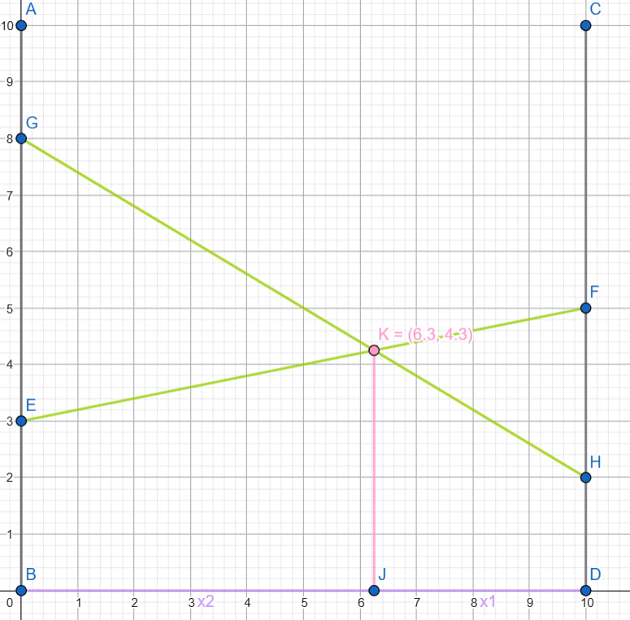
Рисунок 4 – Графічне розв’язання завдання №2 (X0)

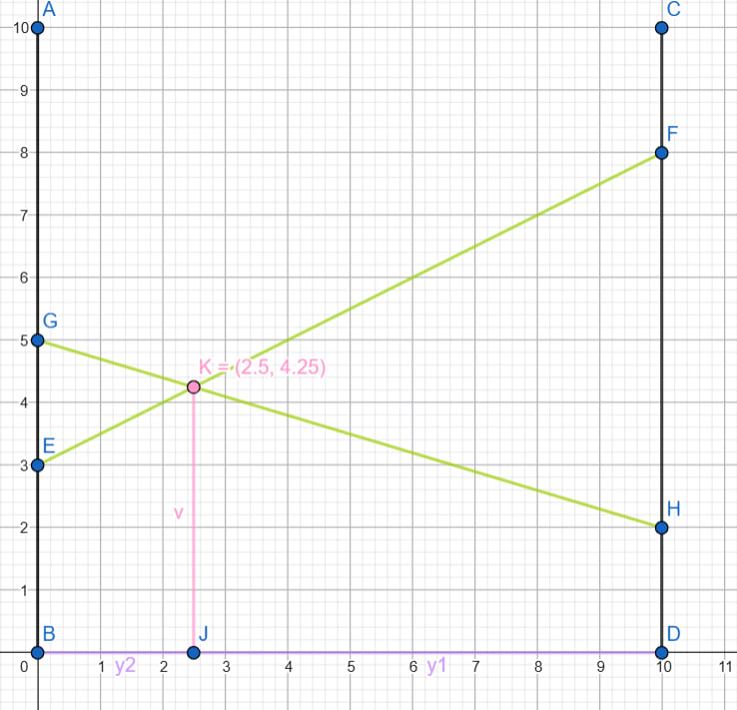
Рисунок 4 – Графічне розв’язання завдання №2 (Y0)

Результати аналітичного (представлено у протоколі) і графічного розв’язків повністю збігаються:
- X0 = (0,37; 0,63);
- Y0 = (0,75; 0,25);
- Ціна гри: 4,25.

Завдання №3:

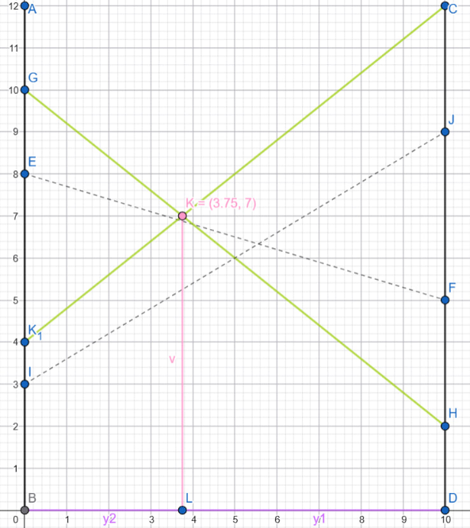
Рисунок 5 – Графічне розв’язання завдання №3 (Y0)
Стратегії х₁ і х₃ першого гравця неактивні, матриця A3 зводиться до матриці 2 х 2:
$$A3=\left(\begin{matrix}10 & 2 \\ 4 & 12\end{matrix}\right)$$

Аналітичний розрахунок:

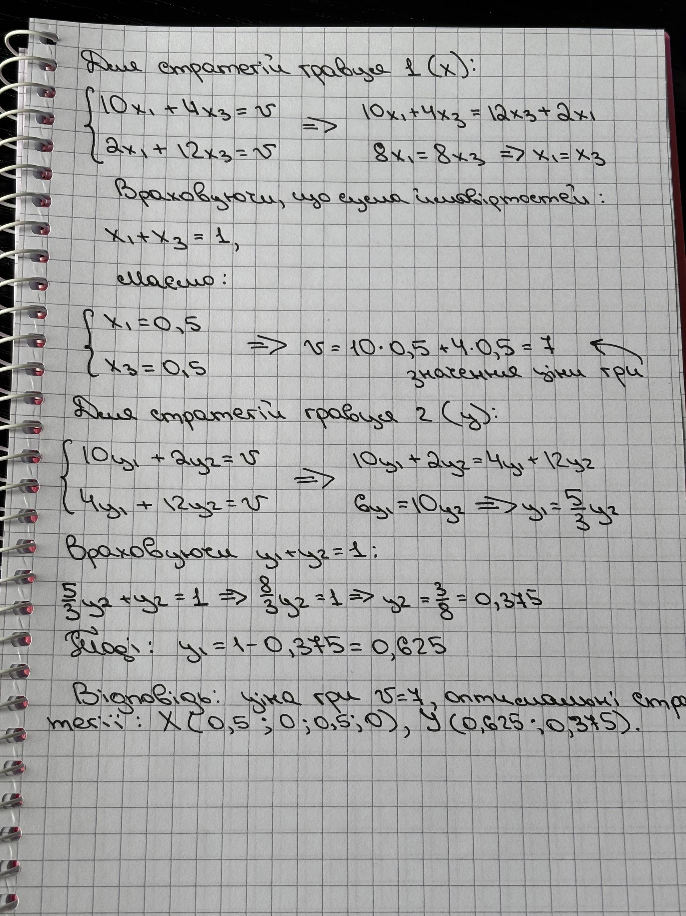
Рисунок 5 – Результат аналітичного розрахунку
У результаті аналітичних і графічних розрахунків відповіді повністю збіглися з результатами програмної реалізації:
- X0 = (0,00; 0,50; 0,00; 0,50);
- Y0 = (0,62; 0,38);
- Ціна гри: 7,00.

GITHUB-РЕПОЗИТОРІЙ

Посилання на GitHub-репозиторій

